“No me iría” de la contradictoria pero hermosa
Ciudad de México: López Rangel

Teresa Cedillo Nolasco
Foto: Alejandro Juárez Gallardo

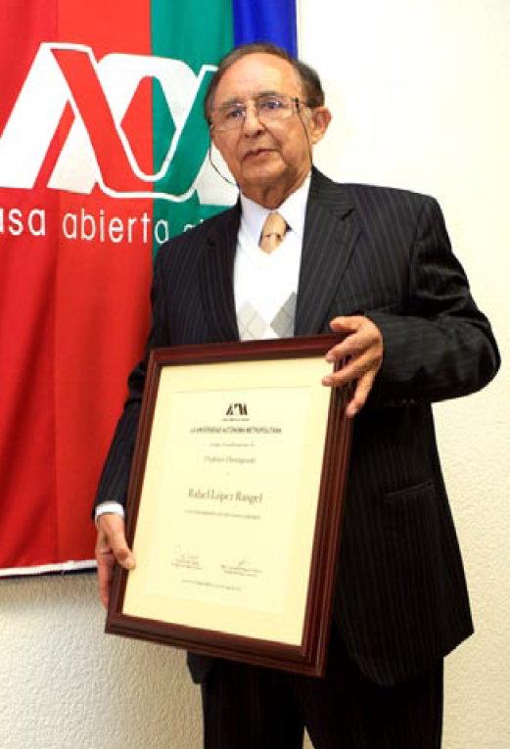
Oriundo de la ciudad de México, el doctor Rafael López Rangel, arquitecto y urbanista cuya trayectoria académica fue reconocida por la UAM con el nombramiento de Profesor Distinguido, señala que a pesar de las fuertes contradicciones e importantes retos urbanísticos citadinos, “yo no me iría de aquí, porque al mismo tiempo es una ciudad hermosa”.

Licenciado y maestro en Arquitectura por la Universidad Nacional Autónoma de México y doctor por la Unidad Azcapotzalco, López Rangel reconoce que fue por influencia de su padre –quien no pudo terminar sus estudios– que se acercó a la Arquitectura, disciplina en la que encontró su vocación.

“Nací en la colonia Morelos y puedo decir que desde entonces percibí las contradicciones de la capital y hoy al recorrerla es posible darse cuenta de la magnitud de la problemática” urbana que enfrenta, destaca el investigador y autor de numerosos libros considerados como referencia para estudiantes y académicos.

El Profesor Distinguido ha recibido el Premio Francisco de la Maza –que otorga el Instituto Nacional de Antropología e Historia en el área de Conservación del Patrimonio Urbano y Arquitectónico– y es participante activo en la creación de planes y programas de estudio en Urbanismo, Arquitectura y planeación territorial en la UAM y otras instituciones.
Desafío descomunal
Con ese bagaje profesional sostiene que debido al sinfín de problemas que agobian a la ciudad de México, como muchas otras urbes latinoamericanas la capital del país afronta un reto descomunal. “Nuestras grandes metrópolis no soportan los problemas medioambientales, de pobreza y falta de oportunidades.

“Son ciudades dispares que tienen escasez de servicios frente a zonas y sectores distintos que presentan una alta calidad de vida. En la ciudad de México en particular afloran fuertes males, como la aparición de grandes grietas, hundimientos, el peligro de inundaciones, la pobreza en las periferias e incluso el tránsito caótico de vehículos.

“Por todo esto se requiere entre los urbanistas y arquitectos una reflexión profunda sobre los planes de estudio de las carreras y abordar con urgencia los problemas. En la UAM es posible hacerlo porque los programas de nuestras carreras son propicios”.

Espíritu uamero
El doctor López Rangel, reconocido por la comunidad académica tanto de la Unidad Xochimilco como de Azcapotzalco –a la que ingresó en 1979– rememora su paso por la UAM y orgulloso subraya el “espíritu uamero” solidario de alumnos y profesores que contribuyeron con su conocimiento y trabajo al rescate del hábitat de familias que perdieron su patrimonio como consecuencia de los sismos de 1985.

La tragedia, reflexiona, “generó un vuelco en nuestra concepción de la ciudad y puso en evidencia el papel que debe jugar la universidad pública frente a la problemática urbano-social”.
La situación actual de la capital es caótica y contradictoria, “pero al mismo tiempo la ciudad es bella, hermosa y por eso impone todo un reto (…) yo al menos no la dejo, porque todas mis vivencias están aquí, mis amigos, la gente que piensa como yo. No me iría de aquí, salvo por alguna razón de fuerza mayor”.

